При изучении курса физики очень важно уметь составлять конспекты. Предложенный материал лекции нужно кратко законспектировать в рукописном виде. Нужно предварительно прочитать, изучить материал, отметить для себя наиболее важный материал. Конспект должен быть небольшого объёма, но не менее 3 страниц на лекцию.
Готовый конспект нужно сфотографировать (сканировать), сократить объём до адекватного размера, и оформить в виде одного многостраничного документа word или pdf (одна лекция – один документ) и отправить на почту: study.67@mail.ru и в личный кабинет. Каждое письмо нужно подписывать: Ф.И.О., группа, название работы.

§ 174. Интерференция света в тонких пленках
В природе часто можно наблюдать радужное окрашивание тонких пленок (масляные пленки на воде, мыльные пузыри, оксидные пленка на металлах), возникающее в результате интерференции света, отраженного двумя поверхностями пленки.
Пусть на плоскопараллельную прозрачную пленку с показателем преломления п и толщиной d под углом i (рис. 249) падает плоская монохроматическая волна (для простоты рассмотрим один луч). На поверхности пленки в точке О луч разделится на два: частично отразится от верхней поверхности пленки, а частично преломится. Преломленный луч, дойдя до точки С, частично преломится в воздух (п₀=1), а частично отразится и пойдет к точке В. Здесь он опять частично отразится (этот ход луча в дальнейшем из-за малой интенсивности не рассматриваем) и преломится, выходя в воздух под углом i. Вышедшие из пленки лучи 1 и 2 когерентны, если оптическая разность их хода мала по сравнению с длиной когерентности падающей волны. Если на их пути поставить собирающую линзу, то они сойдутся в одной из точек Р фокальной плоскости линзы. В результате возникает интерференционная картина, которая определяется оптической разностью хода между интерферирующими лучами.
Оптическая разность хода, возникающая между двумя интерферирующими лучами от точки О до плоскости АВ,
где показатель преломления окружающей пленку среды принят равным 1, а член ± λ₀/2 обусловлен потерей полуволны при отражении света от границы раздела. Если п>n₀, то потеря полуволны произойдет в точке О и вышеупомянутый член будет иметь знак минус; если же п<n₀, то потеря полуволны произойдет в точке С и λ₀/2 будет иметь знак плюс. Согласно рис. 249, OC=CB=d/cosr, OA = OB sin i = 2d tg r sin i. Учитывая для данного случая закон преломления sin i = n sin r, получим
С учетом потери полуволны для оптической разности хода получим
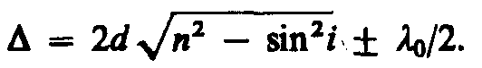 (174.1)
Для случая, изображенного на рис. 249 (п>n₀),
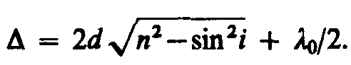
В точке Р будет интерференционный максимум, если (см. (172.2))
(174.2)
и минимум, если (см. (172.3))
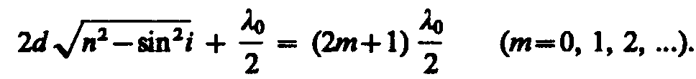 (174.3)
Интерференция, как известно, наблюдается, только если удвоенная толщина пластинки меньше длины когерентности падающей волны.
1. Полосы равного наклона (интерференция от плоскопараллельной пластинки). Из выражений (174.2) и (174.3) следует, что интерференционная картина в плоскопараллельных пластинках (пленках) определяется величинами λ₀, d, п и i. Для данных λ₀, d, и n каждому наклону i лучей соответствует своя интерференционная полоса. Интерференционные полосы, возникающие в результате наложения лучей, падающих на плоскопараллельную пластинку под одинаковыми углами, называются полосами равного наклона.
Лучи 1' и 1", отразившиеся от верхней и нижней граней пластинки (рис. 250), параллельны друг другу, так как пластинка плоскопараллельна. Следовательно, интерферирующие лучи 1' и 1" «пересекаются» только в бесконечности, поэтому говорят, что полосы равного наклона локализованы в бесконечности. Для их наблюдения используют собирающую линзу и экран (Э), расположенный в фокальной плоскости линзы. Параллельные лучи 1' и 1" соберутся в фокусе F линзы (на рис. 250 ее оптическая ось параллельна лучам 1' и 1"), в эту же точку придут и другие лучи (на рис. 250 – луч 2), параллельные лучу 1, в результате чего увеличивается общая интенсивность. Лучи 3, наклоненные под другим углом, соберутся в другой точке Р фокальной плоскости линзы. Легко показать, что если оптическая ось линзы перпендикулярна поверхности пластинки, то полосы равного наклона будут иметь вид концентрических колец с центром в фокусе линзы.
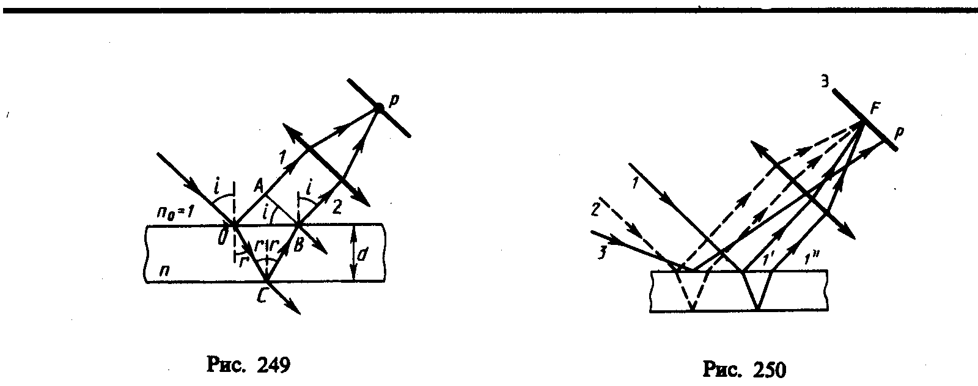
2. Полосы равной толщины (интерференция от пластинки переменной толщины). Пусть на клин (угол α между боковыми гранями мал) падает плоская волна, направление распространения которой совпадает с параллельными лучами 1 и 2 (рис. 251). Из всех лучей, на которые разделяется падающий луч 1, рассмотрим лучи 1' и 1", отразившиеся от верхней и нижней поверхностей клина. При определенном взаимном положении клина и линзы лучи 1' и 1" пересекутся в некоторой точке А, являющейся изображением точки В. Так как лучи 1' и 1" когерентны, они будут интерферировать. Если источник расположен довольно далеко от поверхности клина и угол α ничтожно мал, то оптическая разность хода между интерферирующими лучами 1' и 1" может быть с достаточной степенью точности вычислена по формуле (174.1), где d — толщина клина в месте падения на него луча. Лучи 2' и 2", образовавшиеся при делении луча 2, падающего в другую точку клина, собираются линзой в точке А'. Оптическая разность хода уже определяется толщиной d'. Таким образом, на экране возникает система интерференционных полос. Каждая из полос возникает при отражении от мест пластинки, имеющих одинаковую толщину (в общем случае толщина пластинки может изменяться произвольно). Интерференционные полосы, возникающие в результате интерференции от мест одинаковой толщины, называются полосами равной толщины.
Так как верхняя и нижняя грани клина не параллельны между собой, то лучи 1' и 1" (2' и 2") пересекаются вблизи пластинки, в изображенном на рис. 251 случае — над ней (при другой конфигурации клина они могут пересекаться и под пластинкой). Таким образом, полосы равной толщины локализованы вблизи поверхности клина. Если свет падает на пластинку нормально, то полосы равной толщины локализуются на верхней поверхности клина.
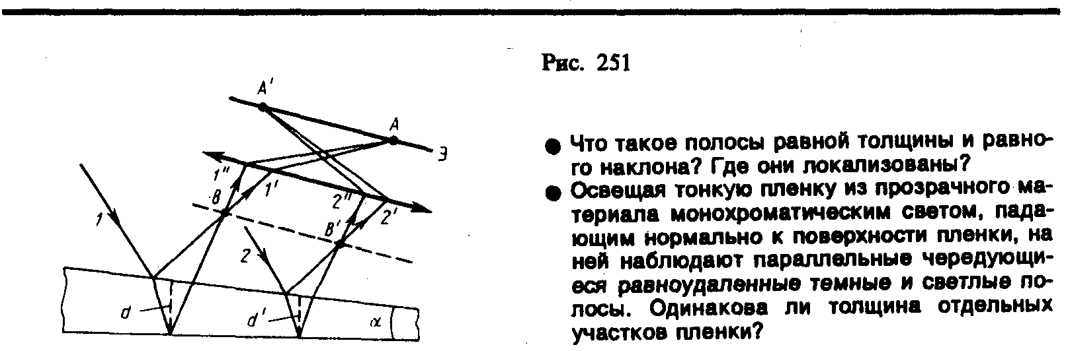
3. Кольца Ньютона. Кольца Ньютона, являющиеся классическим примером полос равной толщины, наблюдаются при отражении света от воздушного зазора, образованного плоскопараллельной пластинкой и соприкасающейся с ней плосковыпуклой линзой с большим радиусом кривизны (рис. 252). Параллельный пучок света падает нормально на плоскую поверхность линзы и частично отражается от верхней и нижней поверхностей воздушного зазора между линзой и пластинкой. При наложении отраженных лучей возникают полосы равной толщины, при нормальном падения света имеющие вид концентрических окружностей.
В отраженном свете оптическая разность хода (с учетом потери полуволны при отражении), согласно (174.1), при условии, что показатель преломления воздуха n=1, а i=0,
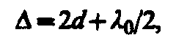
где d—ширина зазора. Из рис. 252 следует, что , где R—радиус кривизны линзы, r — радиус кривизны окружности, всем точкам которой соответствует одинаковый зазор d. Учитывая, что d мало, получим d=r²/(2R). Следовательно,
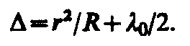 (174.4)
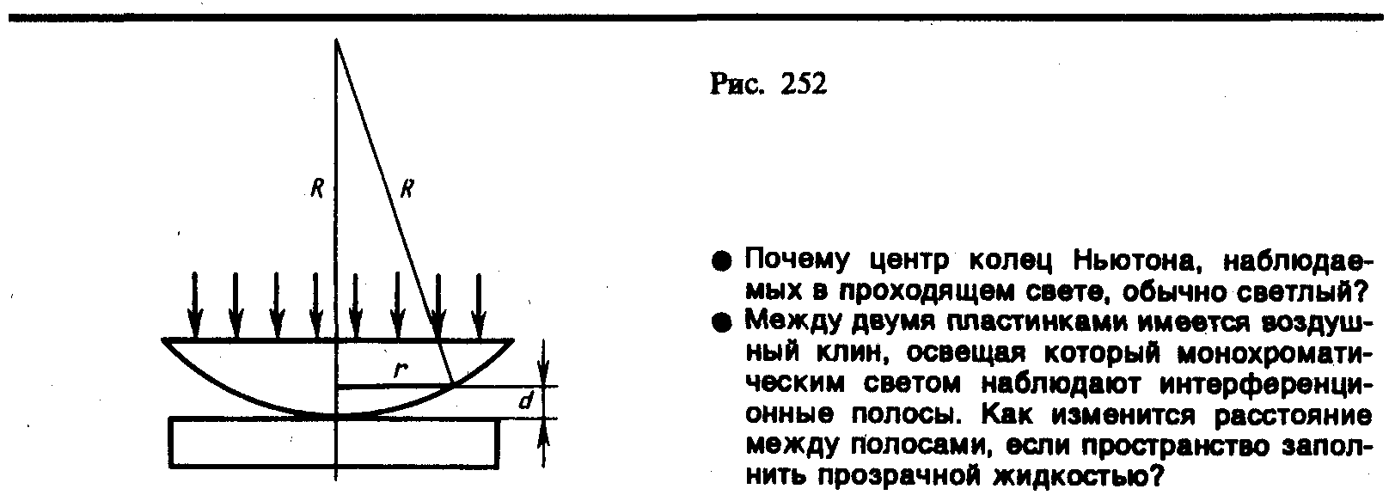
Приравняв (174.4) к условиям максимума (172.2) и минимума (172.3), получим выражения для радиусов m-го светлого кольца и m-го темного кольца соответственно
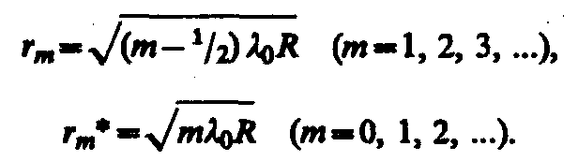
Измеряя радиусы соответствующих колец, можно (зная радиус кривизны линзы R) определить λ₀ и, наоборот, по известной λ₀ найти радиус кривизны R линзы.
Как для полос равного наклона, так и для полос равной толщины положение максимумов зависит от длины волны λ₀ (см. (174.2)). Поэтому система светлых и темных полос получается только при освещении монохроматическим светом. При наблюдении в белом свете получается совокупность смещенных друг относительно друга полос, образованных лучами разных длин волн, и интерференционная картина приобретает радужную окраску. Все рассуждения были проведены для отраженного света. Интерференцию можно наблюдать и в проходящем свете, причем в данном случае не наблюдается потери полуволны. Следовательно, оптическая разность хода для проходящего и отраженного света отличается на λ₀/2, т.е. максимумам интерференции в отраженном свете соответствуют минимумы в проходящем, и наоборот.

§ 175. Применение интерференции света
Явление интерференции обусловлено волновой природой света; его количественные закономерности зависят от длины волны λ₀. Поэтому это явление применяется для подтверждения волновой природы света и для измерения длин волн (интерференционная спектроскопия).
Явление интерференции применяется также для улучшения качества оптических приборов (просветление оптики) и получения высокоотражающих покрытий. Прохождение света через каждую преломляющую поверхность линзы, например через границу стекло–воздух, сопровождается отражением ≈4% падающего потока (при показателе преломления стекла ≈1,5). Так как современные объективы содержат большое количество линз, то число отражений в них велико, а поэтому велики и потери светового потока. Таким образом, интенсивность прошедшего света ослабляется и светосила оптического прибора уменьшается. Кроме того, отражения от поверхностей линз приводят к возникновению бликов, что часто (например, в военной технике) демаскирует положение прибора.
Для устранения указанных недостатков осуществляют так называемое просветление оптики. Для этого на свободные поверхности линз наносят тонкие пленки с показателем преломления, меньшим, чем у материала линзы. При отражении света от границ раздела воздух–пленка и пленка–стекло возникает интерференция когерентных лучей 1' и 2' (рис. 253). Толщину пленки d и показатели преломления стекла n_{с} и пленки n можно подобрать так, чтобы волны, отраженные от обеих поверхностей пленки, гасили друг друга. Для этого их амплитуды должны быть равны, а оптическая разность хода равна 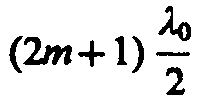 (см. (172.3)). Расчет показывает, что амплитуды отраженных лучей равны, если
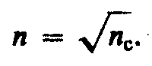 (175.1)
Так как n_{с}, n и показатель преломления воздуха n₀ удовлетворяют условиям n_{с} >n>n₀, то потеря полуволны происходит на обеих поверхностях; следовательно, условие минимума (предполагаем, что свет падает нормально, т. е. i=0)
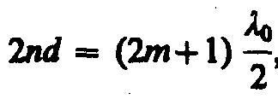
где nd — оптическая толщина пленки. Обычно принимают m=0, тогда

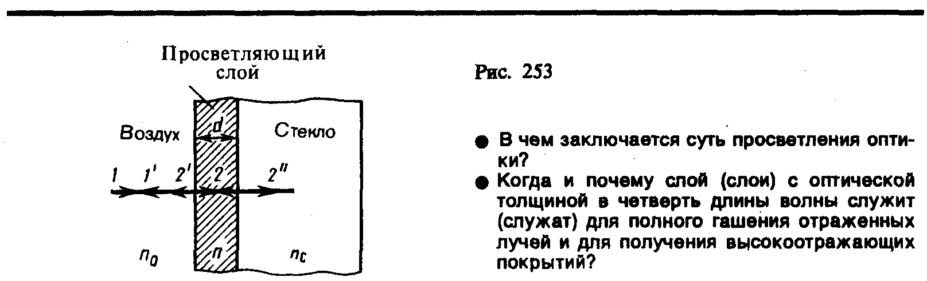
Таким образом, если выполняется условие (175.1) и оптическая толщина плевки равна λ₀/4, то в результате интерференции наблюдается гашение отраженных лучей. Taк как добиться одновременного гашения для всех длин воли невозможно, то это обычно делается для наиболее восприимчивой глазом длины волны λ₀≈0,55 мкм. Поэтому объективы с просветленной оптикой имеют синевато-красный оттенок.
Создание высокоотражающих покрытий стало возможным лишь на основе многолучевой интерференции. В отличие от двухлучевой интерференции, которую мы рассматривали до сих пор, многолучевая интерференция возникает при наложении большого числа когерентных световых пучков. Распределение интенсивности в интерференционной картине существенно различается; интерференционные максимумы значительно уже и ярче, чем при наложении двух когерентных световых пучков. Так, результирующая амплитуда световых колебаний одинаковой амплитуды в максимумах интенсивности, где сложение происходит в одинаковой фазе, в N раз больше, а интенсивность в N² раз больше, чем от одного пучка (N — число интерферирующих пучков). Отметим, что для нахождения результирующей амплитуды удобно пользоваться графическим методом, используя метод вращающегося вектора амплитуды (см. § 140). Многолучевая интерференция осуществляется в дифракционной решетке (см. § 180).
Многолучевую интерференцию можно осуществить в многослойной системе чередующихся пленок с разными показателями преломления (но одинаковой оптической толщиной, равной λ₀/4), нанесенных на отражающую поверхность (рис. 254). Можно показать, что на границе раздела пленок (между двумя слоями ZnS с большим показателем преломления п₁ находится пленка криолита с меньшим показателем преломления n₂) возникает большое число отраженных интерферирующих лучей, которые при оптической толщине пленок λ₀/4 будут взаимно усиливаться, т. е. коэффициент отражения возрастает. Характерной особенностью такой высокоотражательной системы является то, что она действует в очень узкой спектральной области, причем чем больше коэффициент отражения, тем уже эта область. Например, система из семи пленок для области 0,5 мкм дает коэффициент отражения ρ≈96% (при коэффициенте пропускания ≈3,5% и коэффициенте поглощения <0,5%). Подобные отражатели применяются в лазерной технике, а также используются для создания интерференционных светофильтров (узкополосных оптических фильтров).
Явление интерференции также применяется в очень точных измерительных приборах, называемых интерферометрами. Все интерферометры основаны на одном и том же принципе и различаются лишь конструкционно. На рис. 255 представлена упрощенная схема интерферометра Майкельсона. Монохроматический свет от источника S падает под углом 45° на плоскопараллельную пластинку P₁. Сторона пластинки, удаленная от S, посеребренная и полупрозрачная, разделяет луч на две части: луч 1 (отражается от посеребренного слоя) в луч 2 (проходит через него). Луч 1 отражается от зеркала M₁ и, возвращаясь обратно, вновь проходит через пластинку P₁ (луч 1'). Луч 2 идет к зеркалу М₂, отражается от него, возвращается обратно и отражается от пластинки Р₁ (луч 2'). Так как первый из лучей проходит сквозь пластинку Р₁ дважды, то для компенсации возникающей разности хода на пути второго луча ставится пластинка Р₂ (точно такая же, как и Р₁, только не покрытая слоем серебра).
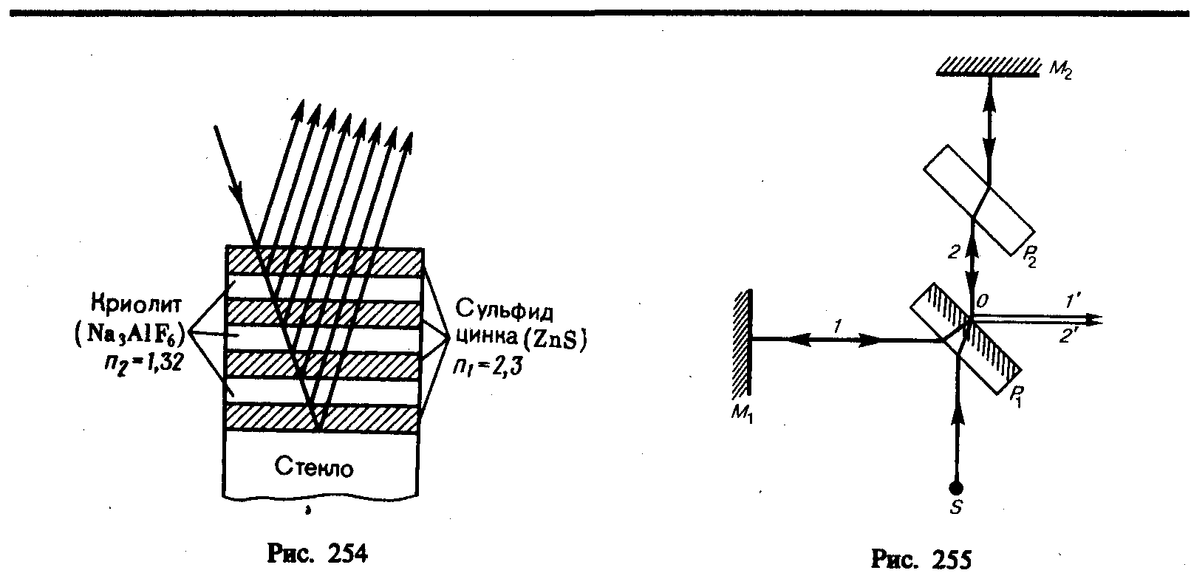
Лучи 1' и 2' когерентны; следовательно, будет наблюдаться интерференция, результат которой зависит от оптической разности хода луча 1 от точки О до зеркала М₁ и луча 2 от точки О до зеркала M₂. При перемещении одного из зеркал на расстояние λ₀/4 разность хода обоих лучей увеличится на λ₀/2 и произойдет смена освещенности зрительного поля. Следовательно, по незначительному смещению интерференционной картины можно судить о малом перемещении одного из зеркал и использовать интерферометр Майкельсона для точного (порядка 10^{–7} м) измерения длин (измерения длины тел, длины волны света, изменения длины тела при изменении температуры (интерференционный дилатометр)).
Российский физик В. П. Линник (1889—1984) использовал принцип действия интерферометра Майкельсона для создания микроинтерферометра (комбинация интерферометра и микроскопа), служащего для контроля чистоты обработки поверхности.
Интерферометры — очень чувствительные оптические приборы, позволяющие определять незначительные изменения показателя преломления прозрачных тел (газов, жидких и твердых тел) в зависимости от давления, температуры, примесей и т. д. Такие интерферометры получили название интерференционных рефрактометров. На пути интерферирующих лучей располагаются две одинаковые кюветы длиной l, одна из которых заполнена, например, газом с известным (n₀), а другая — с неизвестным (n_{x}) показателями преломления. Возникшая между интерферирующими лучами дополнительная оптическая разность хода Δ=(n_{x}—n₀)l . Изменение разности хода приведет к сдвигу интерференционных полос. Этот сдвиг можно характеризовать величиной
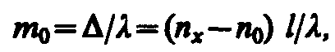
где m₀ показывает, на какую часть ширины интерференционной полосы сместилась интерференционная картина. Измеряя величину m₀ при известных l, n₀ и λ, можно вычислять n_{x} или изменение n_{x}–n₀. Например, при смещении интерференционной картины на ¹/₅ полосы при l=10 см и λ=0,5 мкм n_{x}–n₀ = 10^{–6}, т.е. интерференционные рефрактометры позволяют измерять изменение показателя преломления с очень высокой точностью (до 1/1 000 000).
Применение интерферометров очень многообразно. Кроме перечисленного, они применяются для изучения качества изготовления оптических деталей, измерения углов, исследования быстропротекающих процессов, происходящих в воздухе, обтекающем летательные аппараты, и т. д. Применяя интерферометр, Майкельсон впервые провел сравнение международного эталона метра с длиной стандартной световой волны. С помощью интерферометров исследовалось также распространение света в движущихся телах, что привело к фундаментальным изменениям представлений о пространстве и времени.

